**BỘ GIÁO DỤC VÀ ĐÀO TẠO**

**TRƯỜNG ĐẠI HỌC NGUYỄN TẤT THÀNH**

**KHOA CÔNG NGHỆ THÔNG TIN**



**BÁO CÁO**

**ĐỒ ÁN MÔN HỌC LẬP TRÌNH ỨNG DỤNG**

**ĐỀ TÀI: QUẢN LÝ TOUR DU LỊCH**

**Sinh viên thực hiện:**

**Nguyễn Đức Hiệu**  **MSSV: 2100011408**

TP. Hồ Chí Minh, tháng 09, năm 2023.

**MỤC LỤC**

NHIỆM VỤ BÁO CÁO 4

1. Tên đề tài 4
2. Mục đích, yêu cầu 4
   1. Mục đích 4
3. Yêu cầu: 5
   1. Yêu cầu công nghệ 5
   2. Yêu cầu chức năng 5
   3. Yêu cầu phi chức năng 5
4. Công nghệ, công cụ và ngôn ngữ lập trình 5
5. Các kết quả chính dự kiến sẽ đạt được và ứng dụng 5

LỜI CẢM ƠN 6

NHẬN XÉT CỦA GIÁO VIÊN 7

Mở Đầu 8

1. Lý do chọn đề tài 8
2. Hướng tiếp cận của đề tài 8
3. Mục tiêu nghiên cứu: 9
4. Đối tượng và phạm vi nghiên cứu: 9
5. Phương pháp nghiên cứu: 9

Nội dung 10

* 1. Giới thiệu về Project 10
     1. Tổng quát về đề tài nghên cứu: 10
     2. Công dụng của phần mềm: 10
  2. Chức năng 10
     1. Chức năng chung 10
     2. Các lớp model 10
        1. Mô tả 10
        2. Thuộc tính từng lớp 11
        3. Sơ đồ UseCase 11
        4. ERD 16
        5. Mô hình quan hệ 17
        6. Diagram 18
     3. Giao diện 18

Kết Luận 23

## MỤC LỤC HÌNH ẢNH

Hình 1 – Sơ đồ use case tổng 12

Hình 2 – Sơ đồ use case phân rã nhân viên 12

Hình 3 – Sơ đồ use case phân ra quản lý 12

Hình 4 – Sơ đồ use case class 17

Hình 5 – Sơ đồ ERD 17

Hình 6 – Mô hình Diagram 18

Hình 7– Màn hình giao diện đăng nhập 19

Hình 8 – Màn hình giao diện đặt tour 19

Hình 9 – Màn hình giao diện hó đơn 20

Hình 10 – Màn hình hó đơn 20

Hình 11 – Màn hình giao diện quản lý dịch vụ 21

Hình 12 – Màn hình giao diện quản lý khách hàng 21

Hình 13 – Màn hình giao diện quản lý nhân viên 22

Hình 14 – Màn hình giao diện quản lý tour 22

**TRƯỜNG ĐẠI HỌC NGUYỄN TẤT THÀNH CỘNG HÒA XÃ HỘI CHỦ NGHĨA VIỆT NAM**

**KHOA CÔNG NGHỆ THÔNG TIN Độc lập – Tự do – Hạnh phúc**



## NHIỆM VỤ BÁO CÁO

BỘ MÔN: **LẬP TRÌNH ỨNG DỤNG**

***

**Họ tên SV:** Nguyễn Đức Hiệu **Mã sinh viên:** 2100011408

## Tên đề tài

**XÂY DỰNG ỨNG DỤNG QUẢN LÝ TOUR DU LỊCH VIETRAVEL**

## Mục đích, yêu cầu

## Mục đích:

- Ngày nay, công nghệ thông tin ngày càng phát triển thì nhu cầu cuộc sống cũng như việc ứng dụng Công nghệ thông tin vào công việc của con người được phát triển mạnh mẽ và ngày càng đa dạng hơn, đặc biệt vấn đề quản lý đang được mọi người quan tâm và phát triển. Nhiều công nghệ sử dụng mới được áp dụng hằng ngày, cũng như đưa phần mềm vào quản lý ngày càng trực quan và sinh động hơn với người sử dụng. Nhằm giảm thao tác thủ công, mang lại tính chính xác và hiệu quả cao trong công tác quản lý hoạt động kinh doanh. Với mục tiêu trên thì trọng tâm của đề tài này sẽ đi sâu nghiên cứu và phát triển phần mềm “Quản lý công ty du lịch Vietravel” là một đề tài mang tính thực tế và đáp ứng được nhu cầu trong công tác quản lý. Để đáp ứng được nhu cầu cho việc quản lý công ty dễ dàng và thuân tiện... Vì vậy mà em đã chọn đề tài này để phát triển phần mềm của mình.

## Yêu cầu:

## Yêu cầu công nghệ:

* + - Sử dụng công cụ Microsoft Visual Studio
    - Sử dụng công cụ Microsoft SQL Server

## Yêu cầu chức năng:

* + - Có thể thêm, xóa, sửa, cập nhập các dữ liệu như hàng hóa , nhân viên, người dùng và đơn hàng.
    - Lập đơn bán hàng và mua hàng.
    - Xem số hàng hóa còn trong kho hay đã bán.
    - Thống kê ...

## Yêu cầu phi chức năng:

* + - Giao diện: Thân thiện với người dùng và dễ dàng thao tác.

## Công nghệ, công cụ và ngôn ngữ lập trình

* C# : Công cụ Microsoft Visual Studio
* Cơ sở dữ liệu: Microsoft SQL Server

## Các kết quả chính dự kiến sẽ đạt được và ứng dụng

- Xây dựng thành công phần mềm ứng dụng quản lý công ty du lịch Vietravel.

**LỜI CẢM ƠN**

Lời đầu tiên, em xin gửi lời cảm ơn chân thành đến Trường Đại Học Nguyễn Tất Thành đã đưa nghành Kỹ thuật phần mềm vào chương trình đào tạo. Đặc biệt là quý thầy, cô giảng viên trong Bộ môn Kỹ thuật phần mềm – những người đã giành cả tâm huyết để chỉ dạy và truyền đặt những kiến thức, kinh nghiệm của mình cho chúng em.

Trong gần 3 năm học tập tại trường, với những gì thầy cô truyền đạt, bản thân em đã tiếp thu được những kiến thức cơ bản các môn học và ngày càng hiểu rõ về ngành mà em đã lựa chọn. Không những thế, dưới môi trường này, em còn được học những kỹ năng mà có lẽ nó sẽ giúp em không ít trong sự nghiệp tương lai. Để hoàn thành được báo cáo này, em xin bày tỏ lòng biết ơn chân thành và sâu sắc đến thầy **Bùi Tiến Đức**, giảng viên giảng dạy Bộ môn **Lập Trình Ứng Dụng**, người đã trực tiếp hướng dẫn, dìu dắt, giúp đỡ chúng em với những chỉ dẫn khoa học quý giá trong suốt quá trình triển khai, nghiên cứu và hoàn thành báo cáo. Như người ta thường nói, người thầy như một nhà làm vườn, đêm ngày ươm trồng chăm sóc cho hạt giống của mình mong sao chúng có thể lớn nhanh để có ích cho đời. Hạt giống mà thầy cô gieo trồng chính là hạt giống tâm hồn – sự nghiệp trồng người. Cảm ơn thầy đã cho chúng em thứ tài sản vô giá, là hành trang vững chắc để chúng em có thể bước từng bước vào cuộc sống đầy chông gai và thử thách của cuộc sống.

Do kiến thức còn hạn chế và khả năng tiếp thu chưa được hoàn hảo nên chúng em khó tránh được những sai sót trong quá trình làm bài. Mong thầy/cô thông cảm và góp ý thêm cho bài báo cáo của em.

Sau cùng, em xin kính chúc Quý Thầy Cô trong **Bộ môn Kỹ thuật phần mềm** và toàn thể Qúy Thầy Cô đang giảng dạy tại Trường Đại Học Nguyễn Tất Thành lời chúc sức khỏe, luôn hạnh phúc và thành công hơn nữa trong công việc cũng như cuộc sống.

Em xin chân thành cảm ơn !

## NHẬN XÉT CỦA GIẢNG VIÊN

...........................................................................................................................................

...........................................................................................................................................

...........................................................................................................................................

...........................................................................................................................................

...........................................................................................................................................

...........................................................................................................................................

...........................................................................................................................................

...........................................................................................................................................

...........................................................................................................................................

...........................................................................................................................................

...........................................................................................................................................

...........................................................................................................................................

...........................................................................................................................................

...........................................................................................................................................

...........................................................................................................................................

*Tp. Hồ Chí Minh, ngày … tháng … năm …*

Giảng viên hướng dẫn

## Lý do chọn đề tài:

**Mở Đầu**

* + Chúng ta, thế hệ đang sống trong thời đại công nghiệp hóa, hiện đại hóa. Thời đại mà công nghệ thông tin đang ngày một phát triển mạnh mẽ. Ngày nay, ứng dụng công nghệ thông tin và việc tin học hóa được xem là một trong những yếu tố mang tính quyết định trong hoạt động của các chính phủ, tổ chức, cũng như của các công ty; nó đóng vai trò hết sức quan trọng, có thể tạo ra những bước đột phá mạnh mẽ. Việc xây dựng các trang web để phục vụ cho các nhu cầu riêng của các tổ chức, công ty thậm chí các cá nhân, ngày nay, không lấy gì làm xa lạ. Với một vài thao tác đơn giản, một người bất kì có thể trở thành chủ của một website giới thiệu về bất cứ gì mình quan tâm: một website giới thiệu về bản thân và gia đình mình, hay là một website trình bày các bộ sưu tập hình ảnh các loại xe hơi mà mình thích chẳng hạn. Đối với các chính phủ và các công ty thì việc xây dựng các website riêng càng ngày càng trở nên cấp thiết. Thông qua những website này, thông tin về họ cũng như các công văn, thông báo, quyết định của chính phủ hay các sản phẩm, dịch vụ mới của công ty sẽ đến với những người quan tâm, đến với khách hàng của họ một cách nhanh chóng kịp thời, tránh những phiền hà mà phương thức giao tiếp truyền thống thường gặp phải. Hoạt động của một công ty du lịch có quy mô khá lớn sẽ càng được tăng cường và mở rộng nếu xây dựng được một website tốt. Bắt nguồn với ý tưởng này, em đã chọn đề tài “Quản lý công ty du lịch Vietravel” và đã hoàn thành đồ án đúng kế hoạch.

## Hướng tiếp cận của đề tài:

* + Thiết kế giao diện sao cho phù hợp với ứng dụng đang phát triển.
  + Nắm vững kiến thức nền tảng của ngôn ngữ lập trình C#, tiến đến phát triển ứng dụng.
  + Tiến hành kiểm tra và chạy thử ứng dụng.

## Mục tiêu nghiên cứu:

* + Xây dựng phần mềm quản lý công ty du lịch.
  + Phát triển phần mềm quản lý công ty du lịch.
  + Hiểu được cách thức hoạt động của cơ sở dữ liệu.
  + Giúp quản lý tốt công ty du lịch, đảm bảo tính chính xác nhanh chóng và tiện lợi.

## Đối tượng và phạm vi nghiên cứu:

* + Đối tượng: Cho công ty du lịch Vietravel
  + Phạm vi ứng dụng: Mong muốn ứng dụng có thể sử dụng được các chi nhánh công ty du lịch.

## Phương pháp nghiên cứu:

* + Tài liệu các Slide bài giảng của thầy Bùi Tiến Đức
  + Từ tra cứu thông qua internet

# Nội dung

## Giới thiệu về Project:

## Tổng quát về đề tài nghên cứu:

Xây dựng ứng dụng để quản lý về hóa đơn, sản phẩm, nhân viên, phân quyền người dùng

## Công dụng của phần mềm:

* + - Quản lý tốt các danh mục sản phẩm, nhân viên…
    - Thống kê đầy đủ những vấn đề liên quan đến công ty du lịch.
    - Thực hiện tốt công việc quản lý nhân viên.
    - Phân quyền truy cập theo chức vụ

## Chức năng:

## Chức năng chung:

* + - Có thể thêm, xóa, sửa, cập nhập các dữ liệu như sản phẩm, nhân viên và đơn hàng.
    - Xuất file báo cáo.
    - Thống kê ...
    - Một số chức năng khác: phân quyền ...

## Các lớp model:

## Mô tả:

-Khách hàng khi đến quầy đặt tour sẽ cung cấp thông tin, số điện thoại và CMND/CCCD cho nhân viên, nhân viên sẽ nhập và lưu thông tin khách hàng vào phần mềm hệ thống.

-Khách hàng đặt tour tại quầy gồm số lượng thành viên, lứa tuổi, loại tour, địa điểm, loại khách sạn, phương tiện. Nhân viên sẽ tư vấn và đưa cho khách hàng lựa chọn phù hợp với nhu cầu, sau đó nhân viên sẽ in hóa đơn và khách hàng sẽ thanh toán qua 2 hình thức thanh toan trực tiếp hoặc qua thẻ ngân hàng.

-Mỗi nhân viên sẽ có một mã nhân viên nhất định. Ứng với mã nhân viên thì sẽ truy xuất được thông tin nhân viên như: tên nhân viên, ngày sinh, giới tính, sđt và

mật khẩu với tài khoản đăng nhập vào hệ thống. Nhân viên sẽ có một số quyền nhất định được phân quyền trong hệ thống.

-Người quản lý sẽ quản lý tour. Mỗi tour du dịch sẽ được quản lý theo mã tour. Thông qua mã tour thì sẽ biết được tên tour, loại tour, số lượng, ngày đi tour, ngày kết thúc. Mỗi tour du lịch sẽ bao gồm khách sạn, điểm đi, điểm du lịch, phương tiện. Khách sạn thì sẽ có chi tiết về loại khách sạn, tên khách sạn. Phương tiện thì sẽ có loại phương tiện ứng với định hướng của công ty. Mỗi tour du lịch được công ty thiết kế sao cho phù hơp và thuận tiện với khách hàng nhất giúp cho khách hàng có trải nghiệm tốt nhất với chuyến đi.

- Mỗi hóa đơn sẽ có mã hóa đơn, mã tour, mã nhân viên, mã khách hàng, tổng tiền để dễ quản lý và sẽ được thống kê doanh thu theo tháng và theo năm.

## Thuộc tính từng lớp

* + DiemDi (MaDDi, TenDDi)
  + KhachSan (MaKS, TenKS, GiaKS, DiaChi)
  + DiemDuLich (MaDDen, TenDDen)
  + LoaiKS (MaLKS, TenLKS)
  + Tour (MaTour, TenTour, SoLuongConLai, NgayDiTour, NgayKetThuc, Anh1, Anh2, Anh3, Anh4, GiaTour)
  + NhanVien (MaNV, TenNV, Ngsinh, SDT, CMND/CCCD, NgVL)
  + HoaDon (SoHD, NgayLapHoaDon, ThanhTienHoaDon)
  + LoaiTour (MaLTour, TenLTour)
  + PhuongTien (MaPT, TenPT)
  + KhachHang ( MaKH, TenKH, SDT, Email, DiaChi, UuDai)
  + ThongTinTV (MaTV, TenTV, GioiTinh, NgaySinh, ThanhTienKH)
  + LoaiLuaTuoi (MaLLT, TenLLT, GiaTienLLT)

## Sơ đồ UseCase

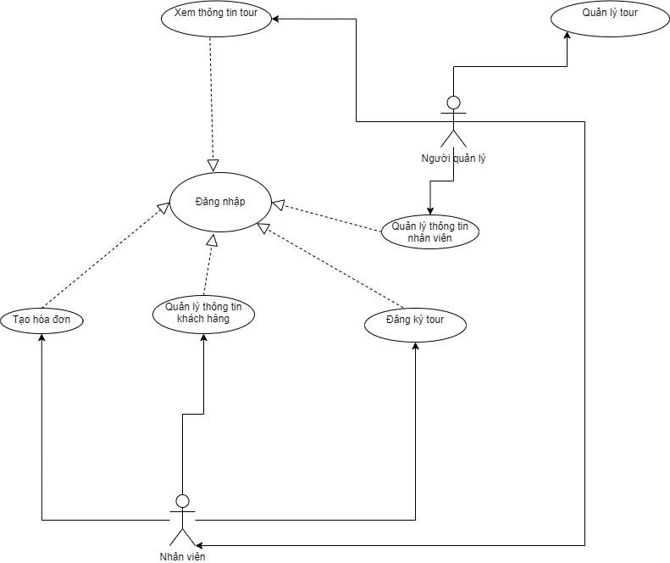

*Hình 1: Sơ đồ use case tổng*

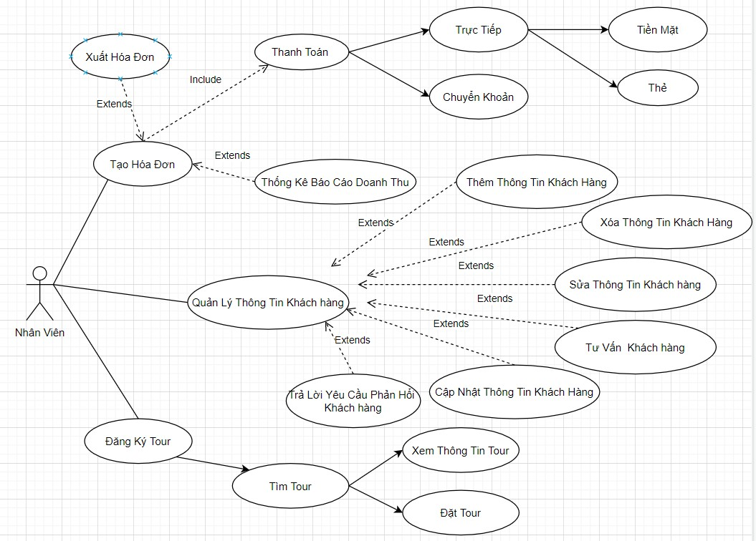

*Hình 2: Sơ đồ use case phân rã nhân viên*

## Actor Nhân Viên :

**Kịch bản Use case của Đăng Ký tour:**

|  |  |
| --- | --- |
| Tên Use case | Đăng ký tour |
| Tên Actor | Nhân viên |
| Mức | 1 |
| Tiền điều kiện | Nhân viên phải đăng nhập hệ thống |
| Đảm bảo tối thiểu |  |
| Đảm bảo thành công |  |
| Kích hoạt | Nhân viên yêu cầu chức năng quản lý đăng  ký tour. |
| **Hành động tác nhân** | **Phản ứng hệ thống** |
| 1.Nhân viên chọn, nhập đăng ký tour mà khách hàng cần. | * 1. Tìm ra các tour đăng ký trùng với điều kiện.   2. Vô hiệu hóa chức năng nhập đăng ký tour. |
| 2.Nhân viên xuất thông tin tour đã đăng | 2.1. Nếu số lượng tour đăng ký trùng với |

|  |  |
| --- | --- |
| ký. | điều kiện lớn hơn 1 thì chuyển sang luồng phụ 1.  Nếu không có tour đăng ký nào thì chuyển sang luồng phụ 2. |
| **Ngoại lệ:** |  |
| Luồng phụ 1: | 3.2.1. Xuất thông tin ra các tour đăng ký  trùng với điều kiện. |
| Luồng phụ 2: | 3.2.2. Hiển thị ra thông báo “Không tồn  tại”. |

**Kịch bản Use case của Quản Lý Thông Tin Khách Hàng :**

|  |  |
| --- | --- |
| Tên Use case | Quản lý thông tin khách hàng |
| Tên Actor | Nhân viên |
| Mức | 1 |
| Tiền điều kiện | Nhân viên phải đăng nhập hệ thống |
| Đảm bảo tối thiểu |  |
| Đảm bảo thành công |  |
| Kích hoạt | Nhân viên yêu cầu chức năng quản lý  thông tin khách hàng. |
| **Hành động tác nhân** | **Phản ứng hệ thống** |
| 1.Nhân viên quản lý thông tin của khách  hàng. | 1.1.Quản lý thông tin khách hàng |
| 2.Nhân viên xuất thông tin khách hàng | 2.1. Nếu thông tin của khách hàng đã được cập nhật thì chuyển sang luồng phụ 1 |
| **Ngoại lệ:** |  |
| Luồng phụ 1: | 3.1. Hiển thị ra thông báo “Đã cập nhật  thông tin khách hàng thành công”. |

**Kịch bản Use case của Tạo hóa đơn:**

|  |  |
| --- | --- |
| Tên Use case | Tạo hóa đơn |
| Tên Actor | Nhân viên |
| Mức | **1** |
| Tiền điều kiện | Nhân viên phải đăng nhập hệ thống |
| Đảm bảo tối thiểu |  |
| Đảm bảo thành công |  |
| Kích hoạt | Nhân viên yêu cầu chức năng tạo hóa đơn  tour. |
| **Hành động tác nhân** | **Phản ứng hệ thống** |

|  |  |
| --- | --- |
| 1.Nhân viên chọn, nhập tour và loại tour  cần thanh toán. | 1.1. Tìm ra các tour và loại tour trùng với  điều kiện. |
| 2.Nhân viên xuất ra giá tiền của tour và loại tour. | 2.1. Nếu số lượng tour trùng với điều kiện lớn hơn 1 thì chuyển sang luồng phụ 1.  Nếu không có tour nào thì chuyển sang luồng phụ 2. |
|  |  |
| **Ngoại lệ:** |  |
| Luồng phụ 1: | 3.2.1. Tổng hợp giá tiền của các tour đã  xuất ra rồi xuất ra hóa đơn. |
| Luồng phụ 2: | 3.2.2. Hiển thị ra thông báo “Không tồn  tại”. |

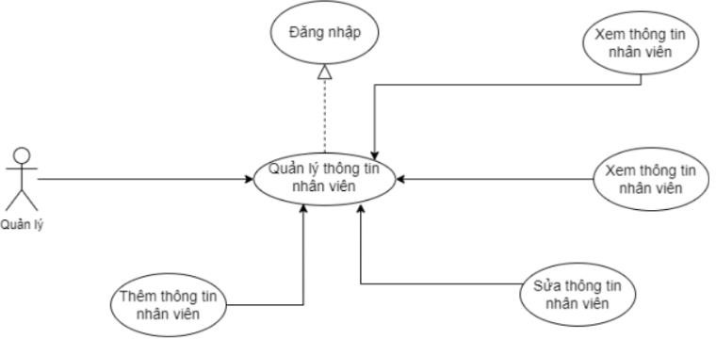

* **Actor Quản Lý :**

*Hình 3: Sơ đồ use case phân rã quản lý*

## Kịch bản Use case của Quản Lý Thông Tin Nhân Viên :

|  |  |
| --- | --- |
| Tên Use case | Quản lý thông tin nhân viên |
| Tên Actor | Quản lý |
| Mức | 1 |
| Tiền điều kiện | Quản lý phải đăng nhập hệ thống |
| Đảm bảo tối thiểu |  |
| Đảm bảo thành công |  |
| Kích hoạt | Quản lý yêu cầu chức năng quản lý thông  tin nhân viên. |

|  |  |
| --- | --- |
| **Hành động tác nhân** | **Phản ứng hệ thống** |
| 1.Người quản lý quản lý thông tin của  nhân viên. | 1.1.Quản lý thông tin nhân viên |
| 2.Quản lý xuất thông tin nhân viên | 2.1. Nếu thông tin của nhân viên đã được cập nhật thì chuyển sang luồng phụ 1 |
| **Ngoại lệ:** |  |
| Luồng phụ 1: | 3.1. Hiển thị ra thông báo “Đã cập nhật  thông tin nhân viên thành công”. |

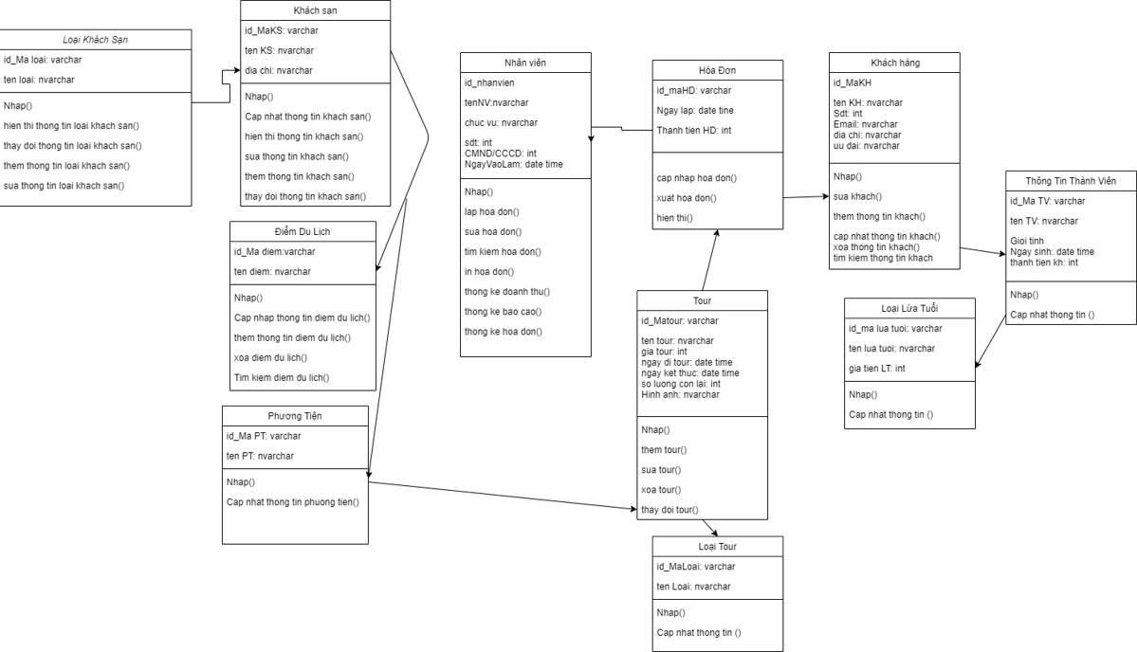

*Hình 4: Sơ đồ use case class*

## ERD

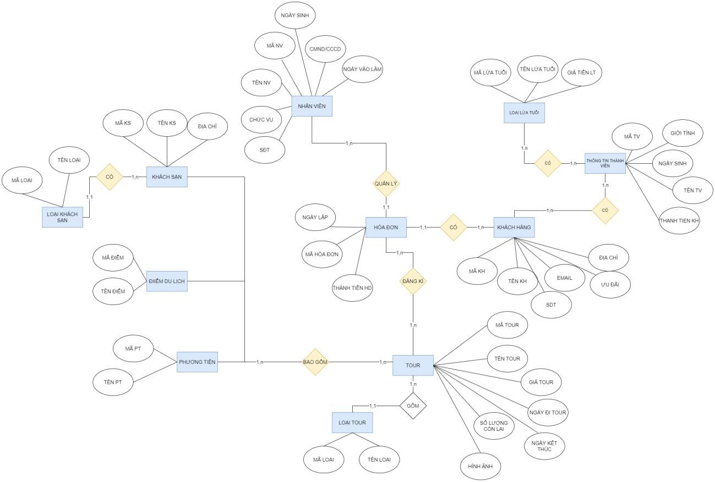

## Mô hình quan hệ

*Hình 5 – Sơ đồ ERD*

* + **DiemDi** (**MaDDi**, TenDDi)
  + **KhachSan** (**MaKS**, TenKS, GiaKS, DiaChi, MaLKS)
  + **DiemDuLich** (**MaDDen**, TenDDen)
  + **LoaiKS** (**MaLKS**, TenLKS)
  + **Tour** (**MaTour**, TenTour, SoLuongConLai, NgayDiTour, NgayKetThuc, Anh1, Anh2, Anh3, Anh4, GiaTour, MaPT, MaLTour, MaDDi, MaDDen, MaKS)
  + **NhanVien (MaNV**, TenNV, NgSinh, SDT, CMND/CCCD, NgayVL)
  + **HoaDon** (**SoHD**, NgayLapHoaDon, ThanhTienHoaDon, MaTour, MaNV, MaKH)
  + **LoaiTour** (**MaLTour**, TenLTour)
  + **PhuongTien** (**MaPT**, TenPT)
  + **KhachHang** ( **MaKH**, TenKH, SDT, Email, DiaChi, UuDai)
  + **ThongTinTV** (**MaTV**, TenTV, GioiTinh, NgaySinh, ThanhTienKH, MaKH, MaLLT)
  + **LoaiLuaTuoi** (**MaLLT**, TenLLT, GiaTienLLT)

## Diagram

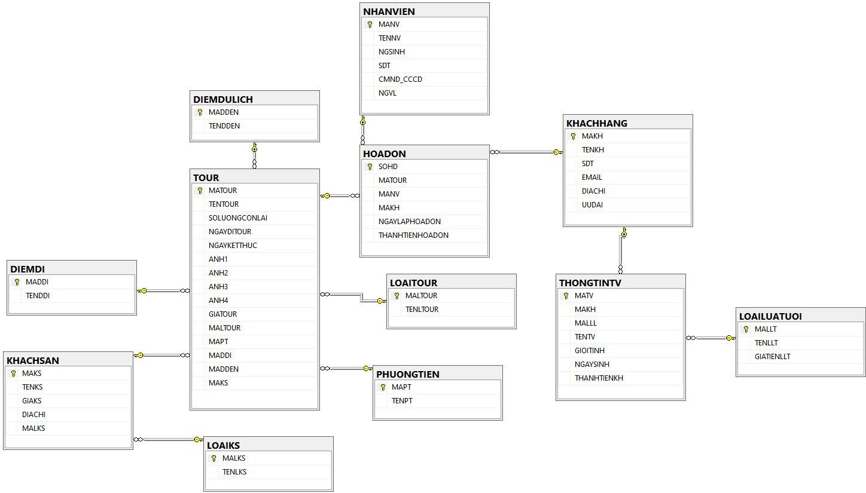

*Hình 6– Mô hình Diagram*

## Giao diện

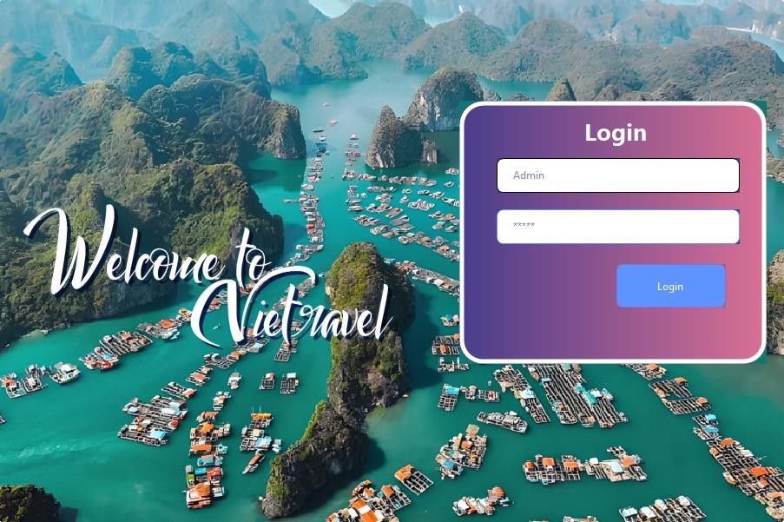

*Hình 7 – Màn hình giao diện đăng nhập*

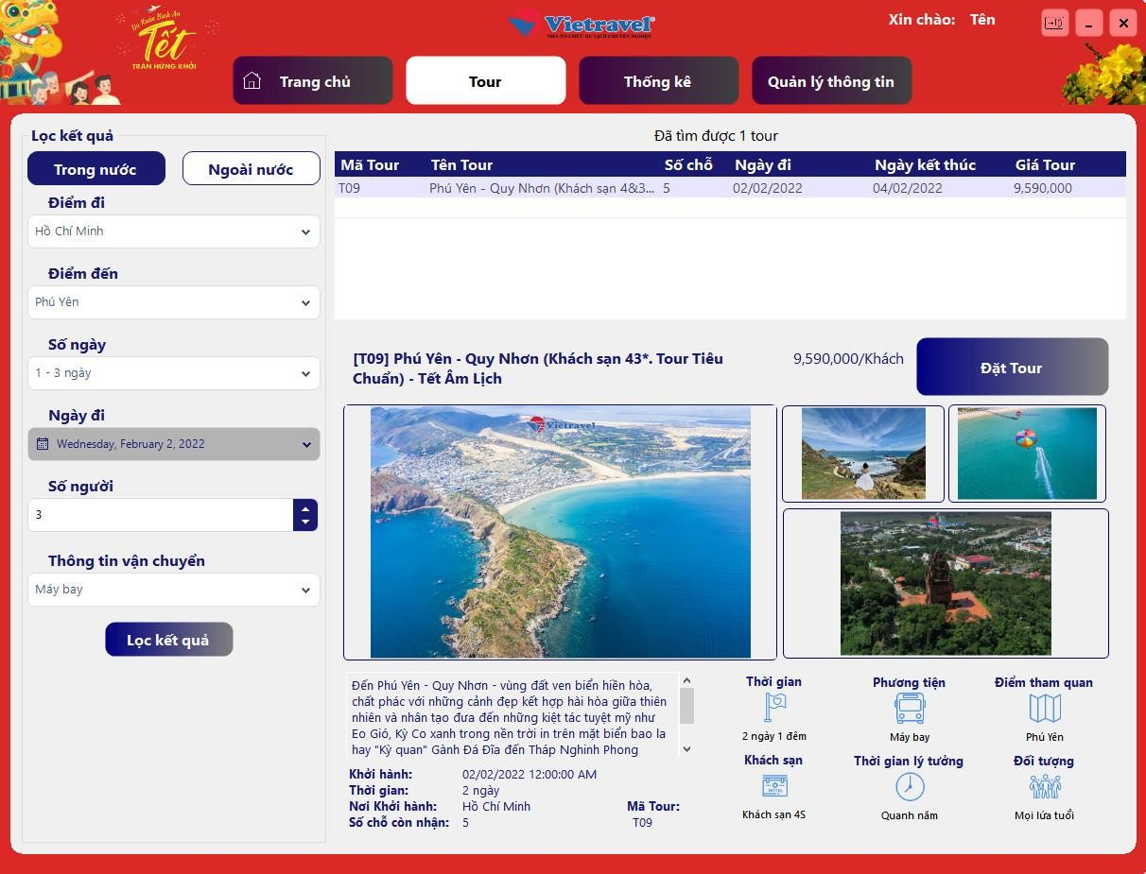

*Hình 8– Giao diện màn hình Đặt Tour*

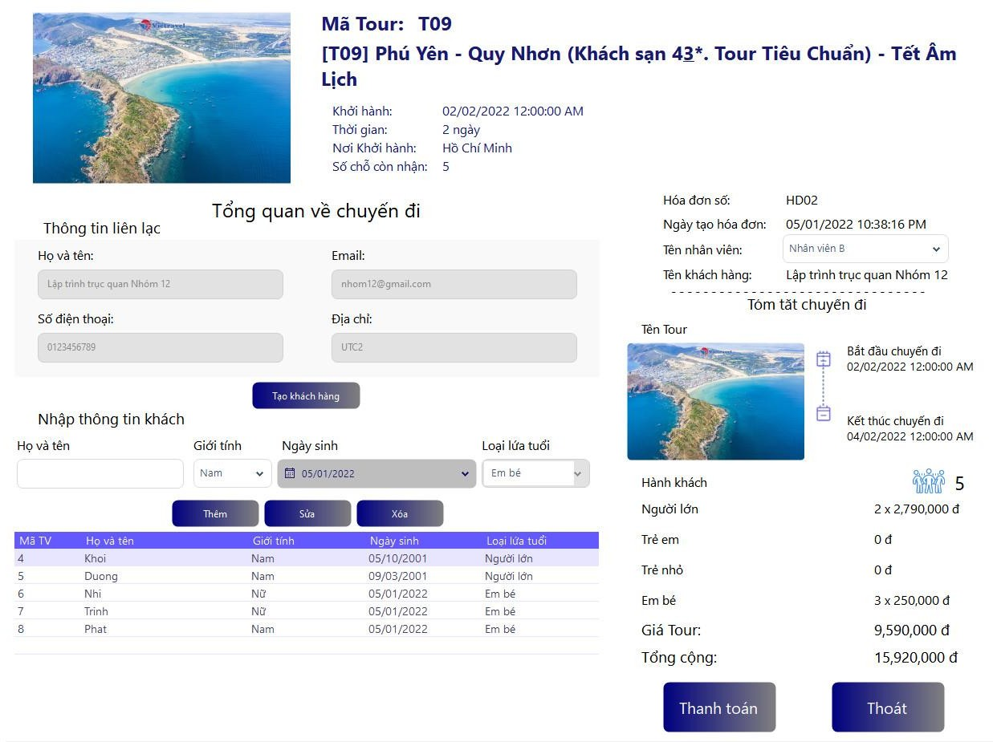

*Hình 9 – Màn hình giao diện Hóa Đơn*

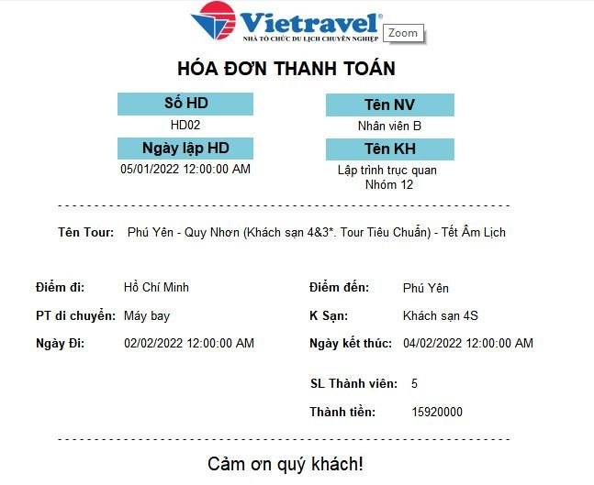

*Hình 10 – Màn hình hóa đơn*

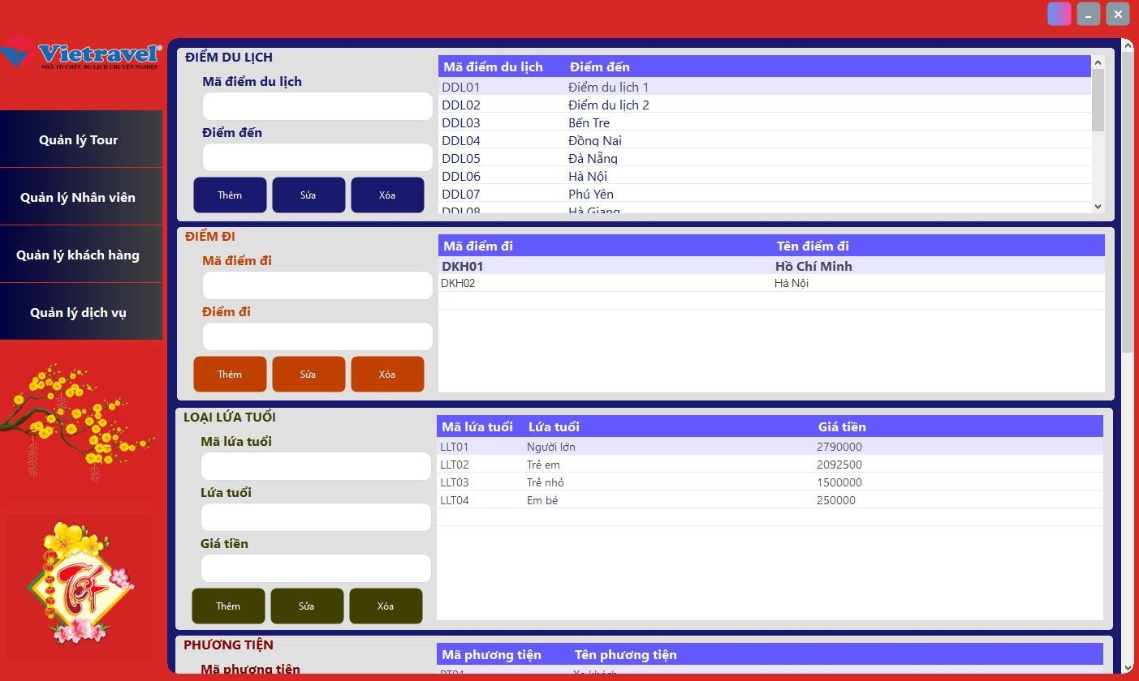

*Hình 11– Màn hình giao diện quản lý dịch vụ*

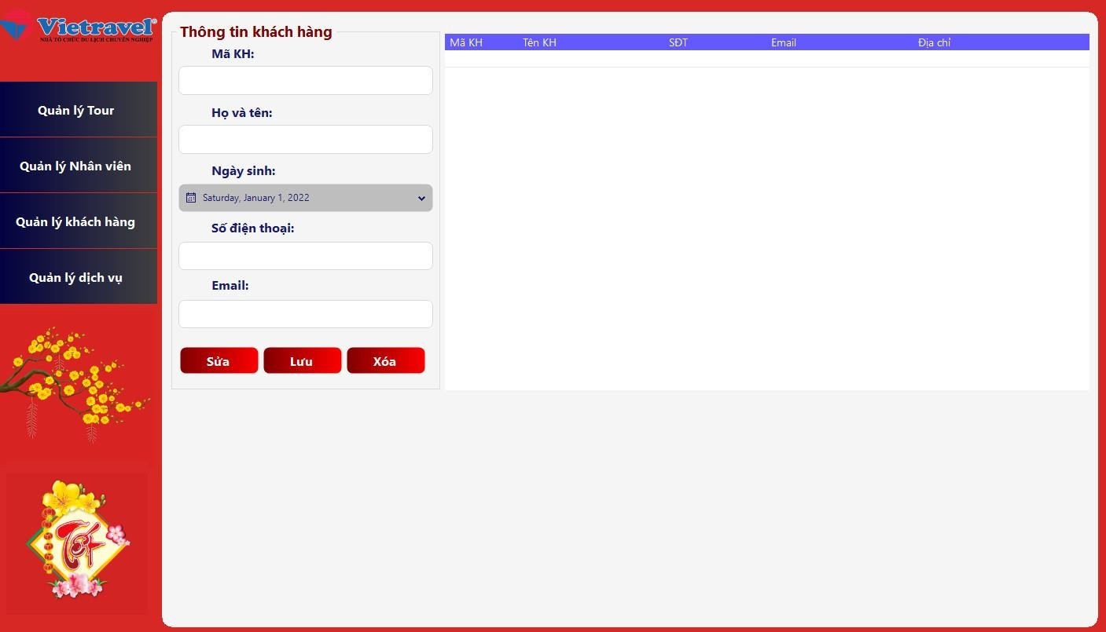

*Hình 12 – Giao diện khách hàng*

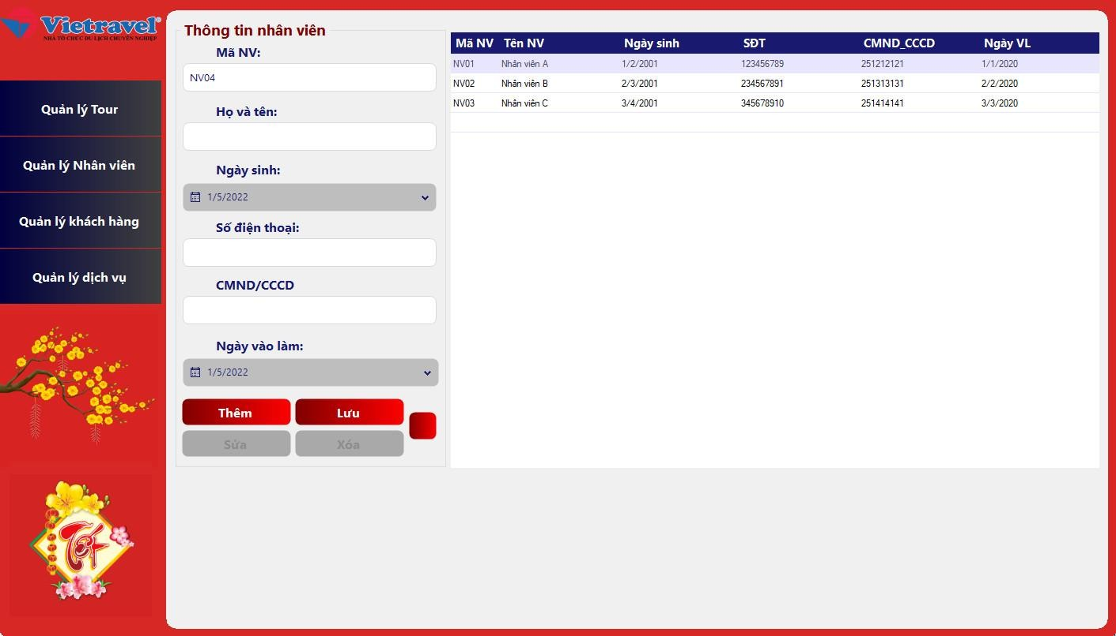

*Hình 13 – Giao Diện nhân viên*

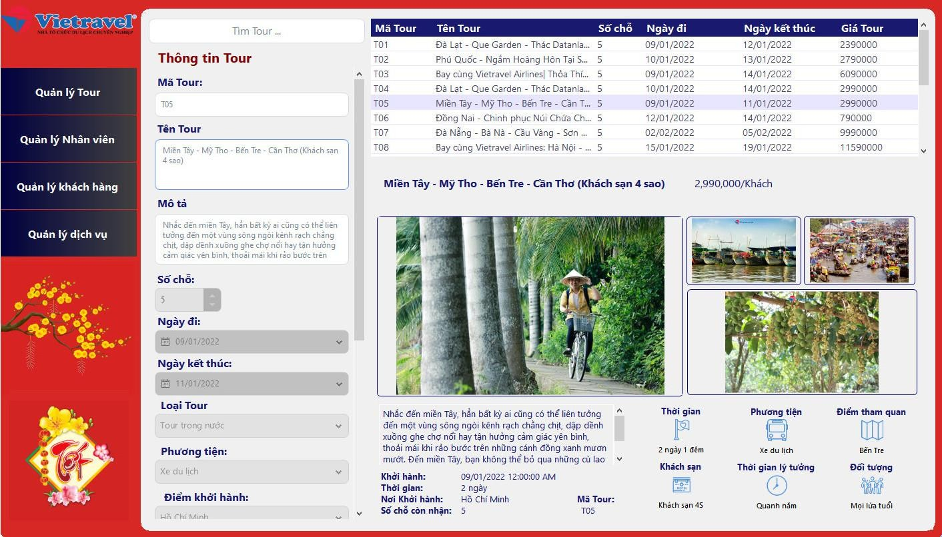

*Hình 14 – Giao diện quản lý tour*

# Kết Luận

* Có thể thêm, xóa, sửa, cập nhập các dữ liệu như hàng hóa , nhân viên, người dùng và đơn hàng.
* Phân quyền người dùng
* Lập đơn bán hàng và mua hàng.
* Xem số hàng hóa còn trong kho hàng hay đã bán.
* Thống kê, báo cáo tổng số tiền mà cửa hàng thu được, số hóa đơn mà mỗi nhân viên đã ban được sau đó quyết định thưởng cho từng cá nhân, sản phẩm được bán chạy nhất trong cửa hàng, tổng số tiền mà cửa hàng đã thu được, sản phẩm có trong cửa hàng gồm các sản phẩm còn và hết hạn.